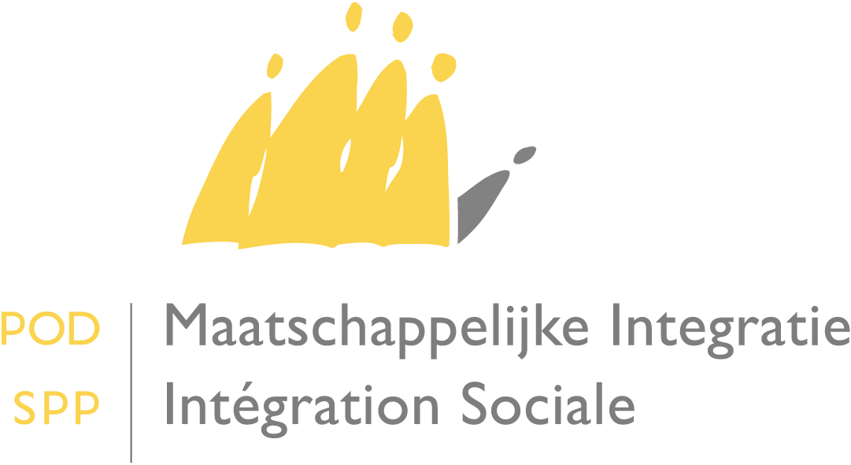

Heeft u vragen? Nood aan bijkomende info?
Mail naar onze frontdesk via vraag@mi-is.be
Of bel naar 02 508 85 85

POD Maatschappelijke Integratie, Armoedebestrijding, Sociale Economie en Grootstedenbeleid
Koning Albert II – laan 30 - B1000 Brussel – http://www.mi-is.be
tel +32 2 508 85 85 – fax +32 2 508 85 10 – vraag@mi-is.be

Aan de dames en heren Voorzitters van de openbare centra voor maatschappelijk welzijn

Datum: 5 april 2019

Omzendbrief met betrekking tot artikel 22, §1, m) van het Koninklijk Besluit van 11 juli 2002 houdende het algemeen reglement betreffende het recht op maatschappelijke integratie.

Mevrouw de Voorzitter,
Meneer de Voorzitter,

Ingevolge de Zesde Staatshervorming werd de bevoegdheid betreffende de tegemoetkoming voor hulp aan bejaarden overgedragen aan de gemeenschappen.

Er werden intussen verschillende moeilijkheden vastgesteld bij de berekening van de bestaansmiddelen in het kader van het leefloon. Meer bepaald stelt zich de vraag of artikel 22, §1, m) van het Koninklijk Besluit van 11 juli 2002 houdende het algemeen reglement betreffende het recht op maatschappelijke integratie van toepassing is op de tussenkomsten die in het kader van de uitoefening van deze bevoegdheid werden toegekend. Ik stelde deze omzendbrief op om de situatie uit te klaren.

1. Artikel 22, §1, m) van het Koninklijk Besluit van 11 juli 2002 houdende het algemeen reglement betreffende het recht op maatschappelijke integratie

Artikel 22, §1, m) van het voornoemde besluit luidt als volgt:
“Bij het berekenen van de bestaansmiddelen wordt geen rekening gehouden met :
(…)
m) de ten laste neming voorzien door de deelgebieden van de kosten voor de niet- medische hulp- en dienstverlening verleend door derden aan een persoon met een verminderd vermogen tot zelfzorg, alsook de door de niet-beroepsmatige zorgverlener ontvangen vergoeding van de zorgbehoevende in het kader van de verstrekte niet-medische hulp- en dienstverlening;
(…)”

2. De tegemoetkoming voor hulp aan bejaarden toegekend door de FOD Sociale Zekerheid.
Aangezien de tegemoetkoming voor hulp aan bejaarden nu een bevoegdheid is van de gemeenschappen en deze slechts in naam en voor rekening van de gemeenschappen door de FOD Sociale Zekerheid uitgekeerd wordt, valt deze tegemoetkoming onder het toepassingsgebied van het voornoemde artikel 22, §1, m). Dit betekent dat het vrijgesteld is voor de berekening van de bestaansmiddelen in het kader van het recht op maatschappelijke integratie.

3. De zorgbudgetten van de Vlaamse gemeenschap toegekend op basis van het decreet van 18 mei 2018 houdende de Vlaamse Sociale Bescherming.
Vlaanderen maakte reeds gebruik van de haar overgedragen bevoegdheid en vormde de tegemoetkoming voor hulp aan bejaarden om tot het zorgbudget voor ouderen met een zorgnood.

Het zorgbudget voor ouderen met een zorgnood zoals bepaald in artikel 84 t.e.m. 90 van het decreet van 18 mei 2018 houdende de Vlaamse Sociale Bescherming valt dus onder het toepassingsgebied van het voornoemde artikel 22, §1, m). Dit betekent dat het vrijgesteld is voor de berekening van de bestaansmiddelen in het kader van het recht op maatschappelijke integratie.

Ter volledigheid merk ik nog op dat ook de volgende zorgbudgetten welke momenteel door de Vlaamse Gemeenschap georganiseerd zijn eveneens onder het toepassingsgebied van artikel 22, §1, m) vallen:
- het zorgbudget voor personen met een handicap, ook wel het basisondersteuningsbudget genoemd (artikel 91 t.e.m 94 van het voornoemde decreet)
- het zorgbudget voor zwaar zorgbehoevenden (artikel 78 t.em. 83 van het voornoemde decreet).

4. Inwerkingtreding

Deze omzendbrief treedt in werking op de datum van ondertekening.

Voor de lopende dossiers, moet het dossier ambtshalve herzien worden vanaf de datum van de ondertekening van deze omzendbrief en dit binnen een periode van twee maanden te rekenen vanaf diezelfde datum.

De POD Maatschappelijke Integratie blijft tot uw beschikking voor verdere informatie over de uitvoering van deze maatregel.

Hoogachtend,

De Minister van Middenstand, Zelfstandigen, KMO's, Landbouw en Maatschappelijke Integratie

Getekend

Denis Ducarme

Art 5, §1, II, 4° van de Bijzondere Wet van 8 augustus 1980 tot hervorming der instellingen stelt dat de Gemeenschappen bevoegd zijn voor: “Het beleid inzake minder-validen, met inbegrip van de beroepsopleiding, de omscholing en de herscholing van minder-validen en de mobiliteitshulpmiddelen, met uitzondering van : a) de regelen betreffende en de financiering, met inbegrip van de individuele dossiers, van de toelagen aan de mindervaliden behoudens de tegemoetkoming voor hulp aan bejaarden;...”

